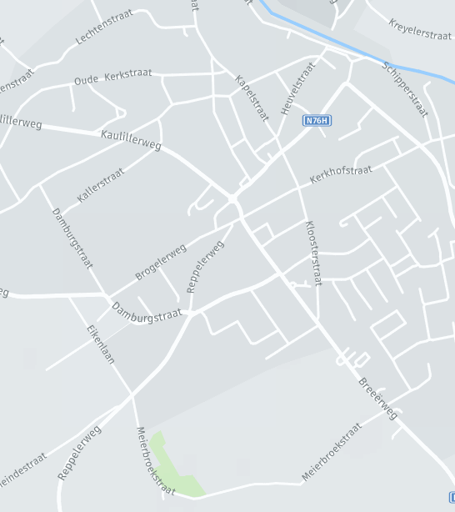

**Kruispunten met parcours volledig dichtmaken met nadars !**

**Goed aangeven dat men niet richting Breeërweg kan.**

**2 nadars op de weg met C1 op rijbaan waar niet doorgereden kan + duidelijk omleiding richting Reppelerweg!**

**Parkeerverbod:**

**LANGS HET PARCOURS: van 09u00-17u30**

**PARKING KERK (kant Bierketel) + Dorpsstraat vanaf bushokje tot kerk: vanaf zaterdag 08u00**

**Route dorpskoers**

**Omleiding richting Bree**

**Omleiding richting Kaulille**

Hamonterweg